***NEWS RELEASE***　　　　　　　　国土交通省 神戸運輸監理部

令和６年１０月９日資料配布

海事振興部　船舶産業課



こうべぇ

１４：００発表

「関西フローティングボートショー２０２４」開催！

**～「C to Sea プロジェクト」のご当地アンバサダー「KRD8」が来場！！～**

**神戸運輸監理部では、令和6年10月18日（金）・19日（土）・20日（日）10:00-16:30に、新西宮ヨットハーバーにて開催される「関西フローティングボートショー2024」にブースを出展し、海事思想の普及のための情報提供等を行います。**

**今回は、10月18日（金）13:00-15:30（予定）に****「C to Sea プロジェクト」*のご当地アンバサダーである「KRD8」のメンバー4名が来場します。**

**10月19日（土）10:00より神戸港クルーズの乗船チケットが当たる抽選会を「神戸運輸監理部ブース」にて実施します。是非お早めにお越し下さい！**

関西フローティングボートショー2024は、「（一社）日本マリン事業協会」が主催者となり実施するもので、期間中はボート・ヨットのフローティング展示・陸上展示や航海計器・マリン用品展示即売、ボートの体験乗船等、ご家族でお楽しみいただける参加・体験型マリンイベントです。

　神戸運輸監理部ブースにおいては、海に親しんでいただくため、「海の駅」や兵庫県内にある「海」に関する情報を展示している博物館や歴史資料館等を紹介する「兵庫海博倶楽部」等の資料を配付するとともに、「小型船舶操縦免許証」のレプリカを作成・配布(数量限定) いたします。

　今年は、「C to Sea プロジェクト」*ご当地アンバサダーである「KRD8」のメンバー4名が来場し、「海の駅」のPRや「ライフジャケット着用体験」を行っていただく予定です。

＜関西フローティングボートショー2024特設サイト： <https://kansai-boatshow.jp/>＞

**☆「KRD8」は、今年結成10周年を迎えた兵庫県姫路市を拠点として全国各地で活動するご当地アイドルグループです。**

**10月18日に来場してくださるメンバーは、宮脇舞依さん・菅原未結さん・穂花花帆さん・桜井みるさんの4名です！**

　※取材をご希望の方は下記問い合わせ先までお願いいたします。

|  |  |  |
| --- | --- | --- |
| 配布先 |  | 問い合わせ先 |
| 神戸海運記者クラブ | 神戸運輸監理部　海事振興部　船舶産業課  担当：長谷川、横山  電話：０７８－３２１－３１４８（直通） |
|  |  | Fax：０７８－３９２－０９１２ |

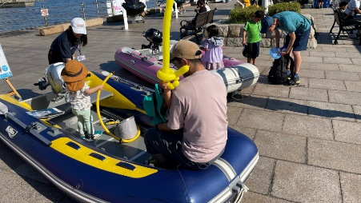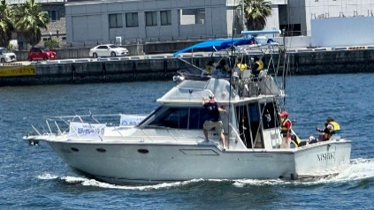

*C to Seaプロジェクト

「海に行く」「船に乗る」「海を知る」につながる、様々なアクションを起こすことで、

子どもや若者をはじめとする多くの人にとって、海や船がさらに「楽しく身近な存在」

になるような世の中を目指すプロジェクト。　　　　　　　ポータルサイト「海ココ」→

